КІТ 13-А Масюк Г.І 10.05.15 _________ ___________ ______

Група ФІО студента Дата виконання Дата прийому Результат: бал (7/3) Оцінка

Лабораторна робота №3

Тема: «Основы работы с ветками в GIT. Основы слияния.

Решение конфликтов»

Харків – 2015

***Цель:*** Познакомиться с основами работы с ветками в Git. Освоить процессы слияния веток и решения конфликтов.

***Ход работы:***

1. Создание и слияние веток

Создаём папку, зайдя в неё, выбираем «Git Init Here», а затем «Git Bash».

Рис.1 – Создание ветки

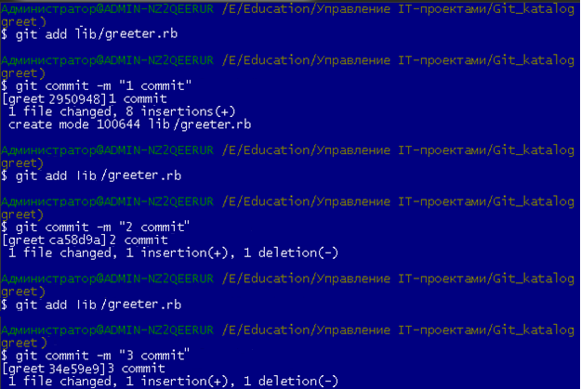

Рис.2 – Создание 3 комитов в ветку

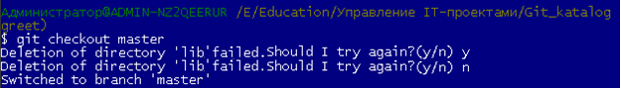

Рис.3 – Переключение на ветку master

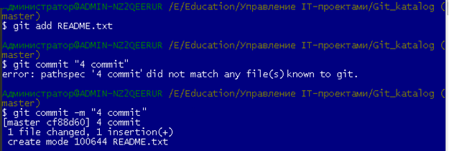

Рис.4 – Комит текстового файла в ветку master

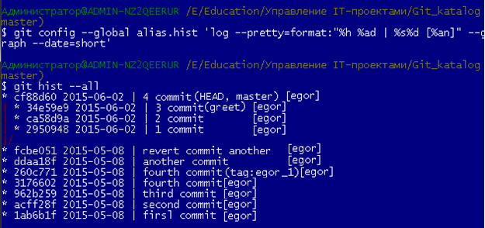

Рис.5 – Слияние веток greet и master

1. Конфликты

Смоделируем конфликт при слиянии

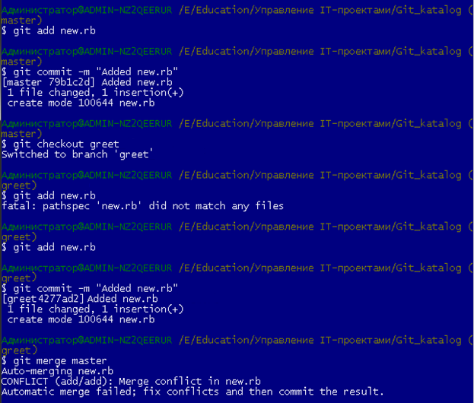

Рис. 6 – Конфликт при слиянии

С помощью команды reset вернём состояние веток до слития

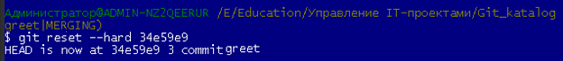

Рис.7 – Возвращение состояния репозитория

Выполняем слияние изменений

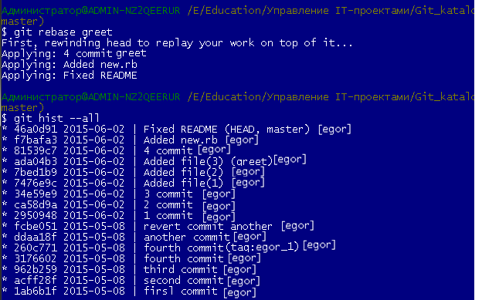

Рис.7 – Слияние изменений

1. Отдалённый репозиторий

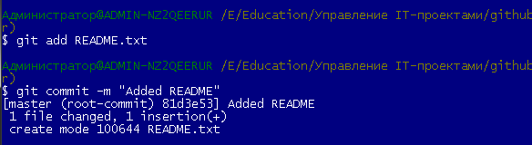



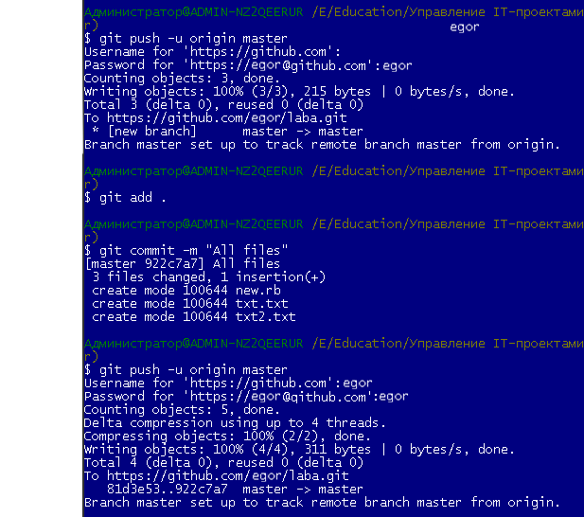

Вывод: познакомились с основами работы с ветками в Git. Освоили процессы слияния веток и решения конфликтов.